Королев Адам Маратович  
НПИбд-02-21

ТЕХНИЧЕСКОЕ ЗАДАНИЕ

Проектирование системы контроля сроков и обслуживания клиентов ломбарда

Цель:

Разработать информационную систему для ломбарда, обеспечивающую эффективный контроль сроков залогов и качественное обслуживание клиентов.

Система должна предоставлять Клиенту:

1. Регистрация и профиль:

- Возможность зарегистрироваться в системе с указанием основных личных данных.

- Возможность управления персональной информацией и настройками профиля.

2. Оформление залога:

- Удобный интерфейс для внесения предмета в залог.

- Оценку предмета и расчет залоговой стоимости.

- Детальную информацию о залоговом билете, включая даты поступления, срок залога и статус.

3. Выкуп предмета:

- Оповещения о приближении срока выкупа.

- Возможность оплаты суммы выкупа онлайн.

- Подробную информацию о выкупленных предметах.

4. Статистика и история:

- Доступ к статистической информации о всех залогах и выкупах клиента.

- Историю всех предметов, которые клиент вносил в залог или выкупал.

5. Бонусная система:

- Отслеживание бонусных баллов за активность.

- Возможность использования бонусных баллов для получения скидок.

Система должна предоставлять Оценщику:

1. Оценка предметов:

- Инструменты для проведения оценки стоимости предметов.

- Возможность внесения комментариев и особенностей оценки.

2. Контроль залогов:

- Систему оповещения об истечении срока залога.

- Интерфейс для обновления статуса залогов и выставления предупреждений клиентам.

Система должна предоставлять Администратору:

1. Управление пользователями:

- Возможность просмотра и редактирования профилей пользователей.

- Доступ к данным о зарегистрированных клиентах и оценщиках.

2. Администрирование залогов:

- Просмотр общей статистики по всем залогам и выкупам.

- Управление статусами залогов и выкупов.

3. Генерация отчетов:

- Инструменты для создания отчетов по различным параметрам (финансовым, статистическим и т.д.).

- Возможность экспорта отчетов для внешнего использования.

4. Администрирование системы:

- Управление настройками системы и параметрами безопасности.

- Мониторинг работы системы и устранение возможных сбоев.

Спецификации для вариантов:

Таблица 1. Спецификация для варианта «Регистрация клиента»

Краткое описание:

Пользователь хочет получить доступ к функционалу системы ломбарда, для чего необходимо зарегистрироваться в системе. Регистрация клиента предоставляет возможность взаимодействия с сервисами ломбарда, включая внесение предметов в залог, контроль сроков, выкуп предметов и другие функции.

Субъекты:

- Клиент: Пользователь, желающий зарегистрироваться в системе ломбарда.

- Администратор: Сотрудник ломбарда, ответственный за управление клиентскими данными и обслуживание.

Предусловия:

- Отсутствие аккаунта клиента в системе ломбарда.

Основной поток:

1. Инициирование регистрации:

- Клиент открывает страницу регистрации на веб-сайте ломбарда.

2. Ввод данных:

- Клиент вводит свои персональные данные, такие как имя, фамилия, адрес, контактные данные.

- Клиент выбирает уникальное имя пользователя (логин) и пароль.

3. Системная проверка уникальности данных:

- Система проверяет уникальность логина, чтобы избежать дубликатов в базе данных.

4. Сохранение данных:

- После успешной проверки, система сохраняет данные клиента в базе данных.

5. Успешная регистрация:

- Клиент получает уведомление о успешной регистрации с предложением войти в систему.

Альтернативный поток:

- Если выбранный клиентом логин уже занят:

1. Система предлагает клиенту выбрать другой логин.

2. Процесс ввода данных продолжается с пункта 2 основного потока.

Постусловия:

- Зарегистрирован новый клиент с уникальным идентификатором в системе ломбарда.

- Клиент может использовать свои учетные данные для входа в систему и получения доступа к функционалу ломбарда.

Таблица 2. Спецификация для варианта «Внесение предмета в залог»

Краткое описание:

Клиент желает предоставить предмет в залог в ломбарде. Процесс внесения предмета в залог включает оценку, регистрацию залогового билета и сохранение данных в системе.

Субъекты:

- Клиент: Владелец предмета, который хочет внести его в залог.

- Оценщик: Сотрудник ломбарда, ответственный за оценку стоимости предмета.

Предусловия:

- Клиент зарегистрирован в системе ломбарда.

- Предмет, который клиент хочет заложить, доступен для оценки.

Основной поток:

1. Предоставление предмета:

- Клиент посещает ломбард и предоставляет предмет, который он хочет внести в залог.

2. Оценка стоимости:

- Оценщик проводит оценку стоимости предмета.

- Система регистрирует полученные данные об оценке.

3. Подписание залогового билета:

- В случае согласия клиента с предложенной оценкой, генерируется залоговый билет с уникальным номером.

- Клиент подписывает залоговый билет.

4. Сохранение данных:

- Система сохраняет информацию о заложенном предмете, включая его характеристики, оценку и срок залога.

5. Уведомление о клиенте:

- Система отправляет уведомление клиенту с информацией о заложенном предмете и условиях залога.

Альтернативный поток:

- Если клиент не согласен с предложенной оценкой:

1. Клиент имеет право отказаться от внесения предмета в залог.

2. Процесс завершается.

Постусловия:

- Зарегистрирован новый залоговый билет с уникальным идентификатором в системе ломбарда.

- Клиент получает уведомление о заложенном предмете и условиях залога.

- Предмет внесен в залог с указанием срока залога и стоимости.

Таблица 3. Спецификация для варианта «Контроль сроков залога»

Краткое описание:

Система ломбарда автоматически отслеживает сроки залогов и предоставляет уведомления клиентам и администраторам о приближающемся или просроченном сроке залога.

Субъекты:

- Система: Автоматизированная система ломбарда.

- Администратор: Персонал ломбарда, ответственный за управление системой и взаимодействие с клиентами.

Предусловия:

- Существует зарегистрированный залоговый билет с установленным сроком залога.

- Прошло определенное количество времени с момента внесения предмета в залог.

Основной поток:

1. Периодическая проверка сроков:

- Система периодически (например, ежедневно) проверяет все активные залоговые билеты на приближение или истечение срока залога.

2. Генерация уведомлений:

- Для каждого залогового билета, у которого срок залога приближается или истек, система генерирует уведомление.

3. Отправка уведомлений клиентам:

- Система отправляет уведомления клиентам с информацией о приближающемся или просроченном сроке залога.

- Уведомление содержит информацию о предмете, дате окончания срока и инструкции по дальнейшим действиям.

4. Отправка уведомлений администраторам:

- Система отправляет уведомления администраторам о просроченных сроках залога для принятия необходимых мер, например, связь с клиентом.

Альтернативный поток:

- Если необходимо принять дополнительные меры (например, связаться с клиентом для продления срока залога), администратор принимает соответствующие действия.

Постусловия:

- Клиенты получают уведомления о приближающемся или просроченном сроке залога.

- Администраторы уведомлены о просроченных сроках залога для принятия дополнительных мер, если необходимо.

Таблица 4. Спецификация для варианта «Выкуп предмета»

Краткое описание:

Клиент ломбарда имеет возможность выкупить заложенный предмет, оплатив установленную сумму.

Субъекты:

- Клиент: Физическое лицо, заложившее предмет.

- Администратор: Персонал ломбарда, ответственный за взаимодействие с клиентами.

Предусловия:

- Существует зарегистрированный залоговый билет с определенной суммой выкупа.

- Не истек срок выкупа.

Основной поток:

1. Запрос на выкуп:

- Клиент обращается в ломбард с запросом на выкуп предмета.

2. Проверка статуса билета:

- Администратор проверяет статус залогового билета, включая определение оплаченной суммы и срока выкупа.

3. Расчет суммы выкупа:

- Администратор рассчитывает сумму, необходимую для выкупа предмета. Сумма может включать основную сумму займа, проценты и возможные штрафы.

4. Оплата суммы выкупа:

- Клиент оплачивает установленную сумму выкупа.

5. Фиксация оплаты:

- Система фиксирует оплату и обновляет статус залогового билета.

6. Выдача предмета:

- Администратор предоставляет клиенту право забрать заложенный предмет.

Альтернативный поток:

- Если клиент не оплачивает сумму выкупа в установленный срок, система генерирует уведомление об истечении срока выкупа, и предмет может быть выставлен на продажу.

Постусловия:

- Клиент оплатил сумму выкупа и получил заложенный предмет.

- Система обновила статус залогового билета и фиксировала операцию выкупа.

Задание 2: Разработать диаграмму вариантов использования и диаграмму классов для одной из систем

Диаграмма вариантов использования:

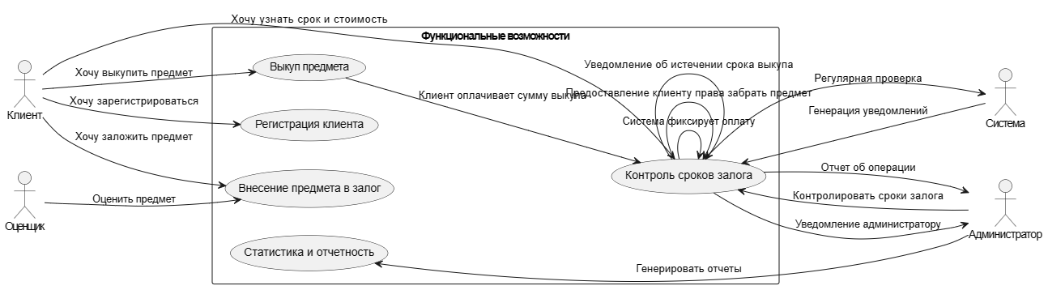

Диаграмма классов:

